1. Memo subsidi untuk di berikan kepada GM dari coasting apabila data yang excel sudah di approve maka coasting akan isi harga memo subsidi akan keluar

Jika sudah di isi maka masuk ke GM dan akan approve/reject data memo ini setiap approve atau reject kasih note tp ga wajib di isi note tsb, QTTY sortir di ambil dari GRAND TOTAL dari kolom tab kanan bawah yang di menu sortir

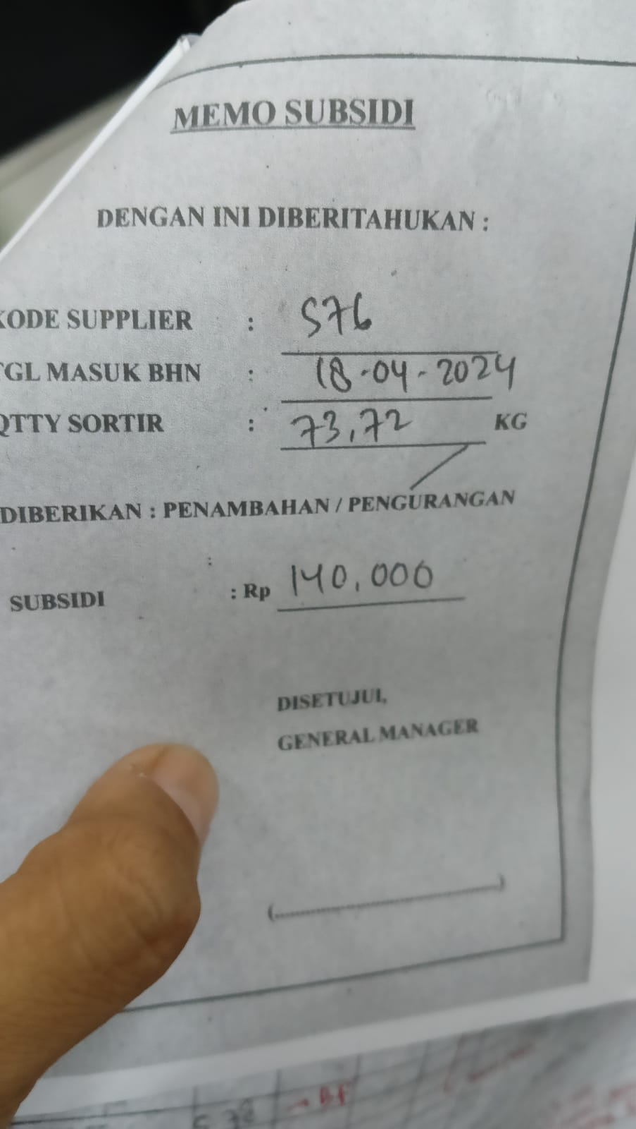

1. Ini data yang di reject/basi di ambil dari kolom tab kanan yang di total ,lalu di view ini tambah pop up baru 1 isi field text untuk masukan potongan harga ,data ini masuk Ketika sudah di approve memo subsidi dari GM dan GM juga menerima data ini untuk di approve

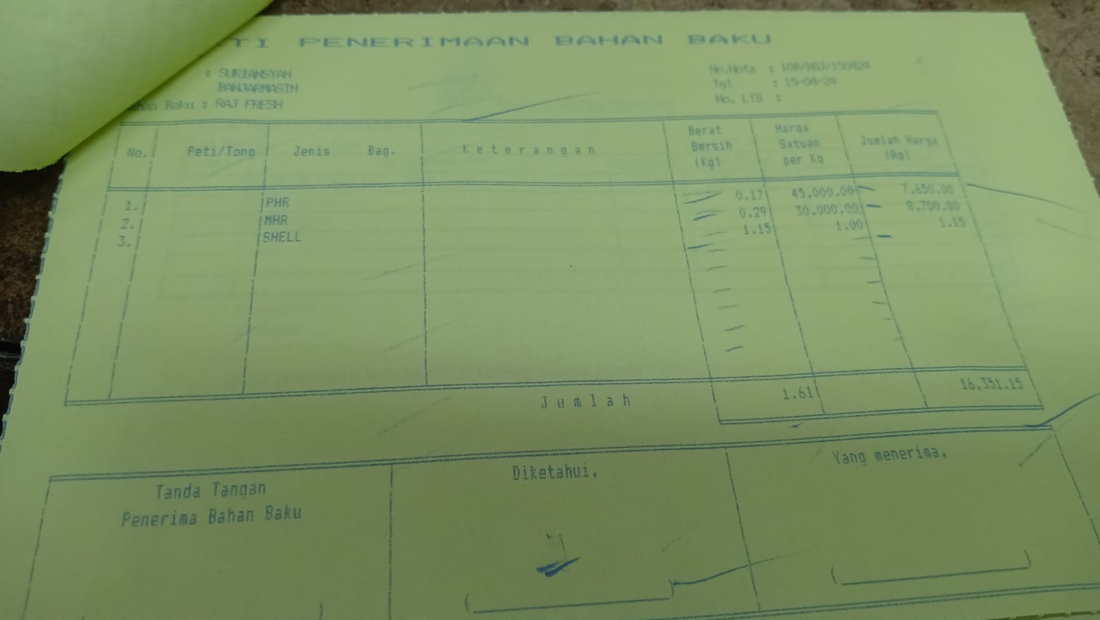

1. Data ini muncul di gm dan bahan baku Ketika memo subsidi sudah di approve data nya dari master yang ada di sortir gm juga akan approve ini

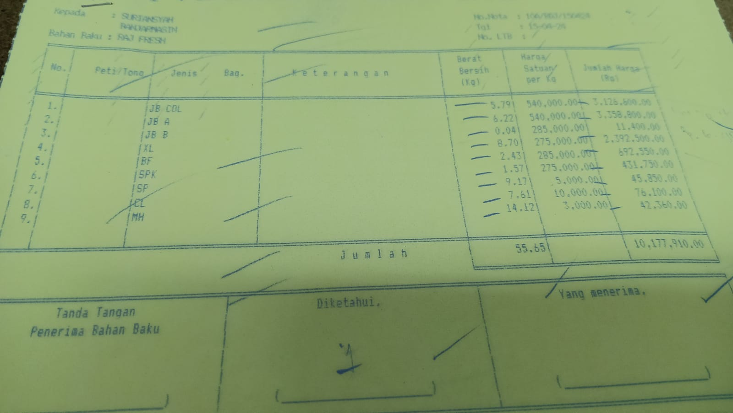

1. Data ini di ambil dari QTTY GRAND TOTAL di tab kiri dan harga dari data memo subsidi yang di masukan manual oleh coasting

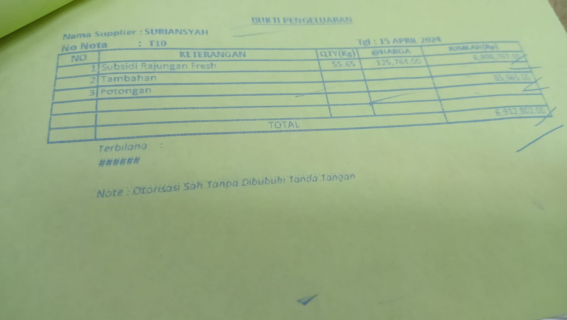

1. Cap ya/tidak ,potong yang di detail sortir di pindahkan ke form sortir agar di isi di form input saja,lalu di tambah text area untuk isi note dan note tsb di tampilkan di detail form sortir di bawah potong
2. No 2 smpe 4 di buat di 1 halaman biar ga pindah2 jika sudah di approve semua
3. Get kolom nama yang di approve DIBUAT ,DI PERIKSA,DIKETAHUI,DISETUJUI

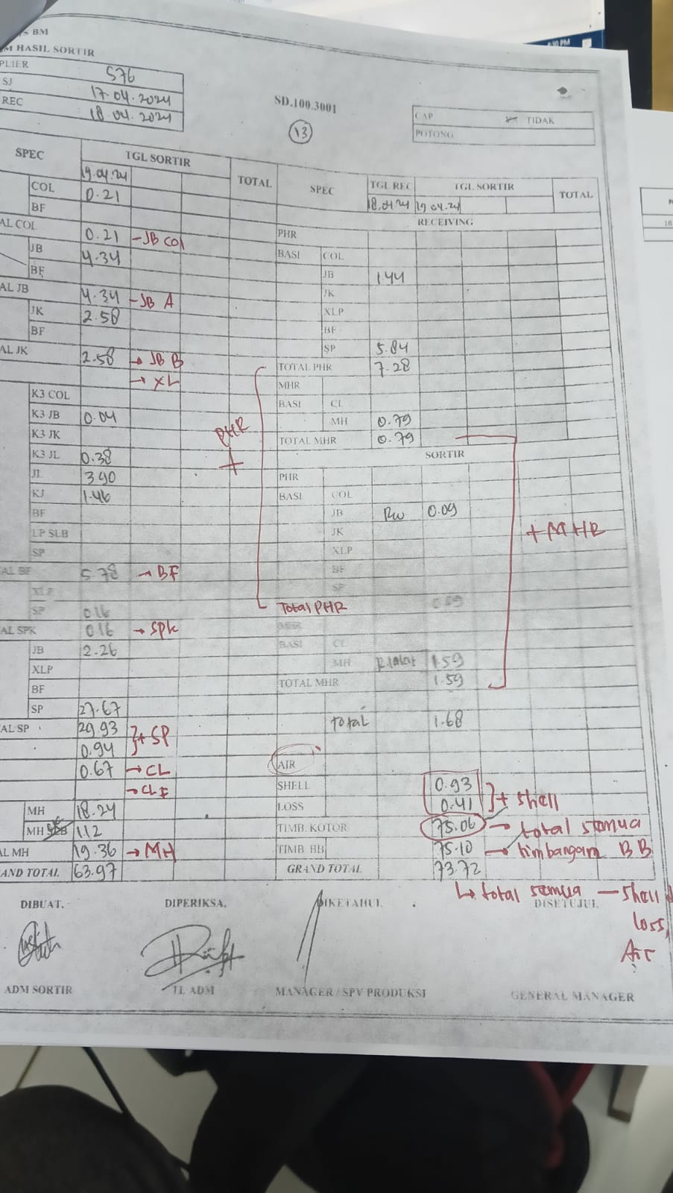

1. SETIAP APPROVE/ACTION KASIH ALERT “APAKAH ANDA YAKIN”